Verslag alv donderdag 21 april 2022

Om 20:35 opent Huberto de vergadering in de kantine van de Paardenvriend. Coline is weer onze gastvrouw. Huberto meldt dat we alweer in april zitten en legt uit dat na de Corona jaren we hopelijk ook met de ALV weer naar het reguliere vroege voorjaar gaan. De laatste ALV was namelijk verlaat naar September.

Allereerst een bedankje naar alle vrijwilligers (o.a. van de Tanis Triathlon) en naar de sponsoren. Maresia Parts en Maresia Recycling zijn al 35 jaar onze (naam) sponsoren.
Verschillende alternatieve evenementen en activiteiten komen weer terug op de kalender.

Maarten krijgt akkoord voor de notulen van de ALV van 2021.
Naast reguliere vergaderingen bezoekt het bestuur ook bijvoorbeeld vergaderingen van de de NTB, de Atletiekunie (o.a. regio wedstrijdagenda besprekingen, kijk eens op https://www.regio13.nl) maar ook voorlichtingsavonden van de gemeente of https://www.gowaalwijk.nl. We zijn ook naar de opening van het nieuwe gebouw van scouting AZG geweest.

Enkele statistieken van de vereniging:
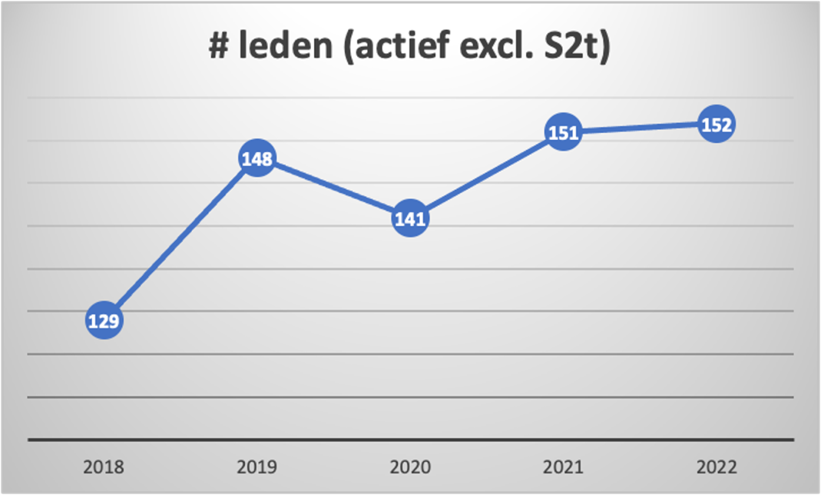
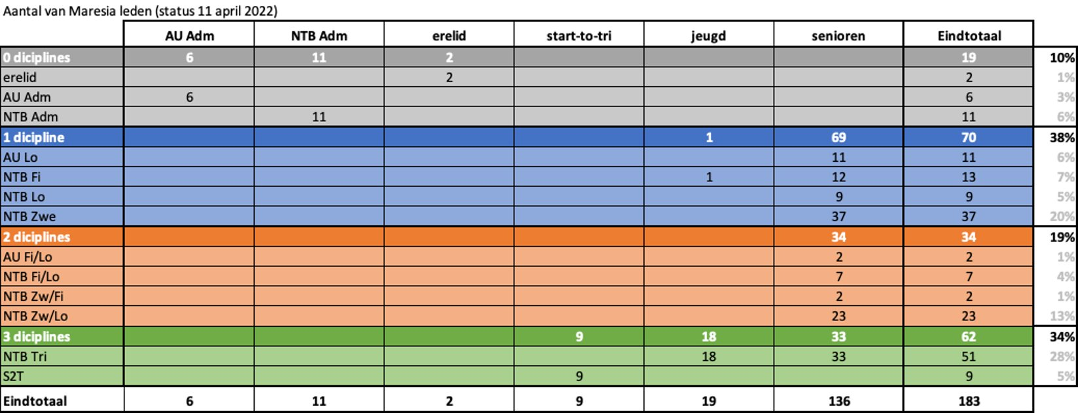

Ad doet verslag van de evenementen en benadrukt het belang van deze voor onze financiën en de sponsoren. Half juli zijn de club kampioenschappen, waarvan Mark Kleinloog projectleider is (net als van de Tanis Triathlon). Op verzoek bestuur geeft Mark uitleg hoe een evenement als de Tanis Triahlon georganiseerd wordt.

Mark legt uit dat taken verdeeld worden in een groepje van ongeveer 8 personen:
Taken zijn inschrijfbureau, communicatie, fiets parcours, loopparcours, vrijwilligers…
Mark coördineert/verzorgt bij voorbeeld ook de vergunningen welke via draaiboek tijdig aangevraagd moeten worden.

Het bestuur doet wederom een oproep voor projectleiders voor met name MARESIA Cross en MARESIA Duathlon. Denk aan vacatures als
- Project team ​
- Wedstrijdleider​
- Coordinator per discipline​
- Vrijwilligers coordinator​
- PR​
- Totaal x personen
Meld je bij het bestuur!

Vorig jaar waren de Duathlon en Triathlon geannuleerd, maar er waren wel voorbereidingen voor gedaan.

Mariëlle legt uit namens de activiteiten commissie dat vorig jaar door Corona de activiteiten nog zeer beperkt waren. Voor 27 april 2022 staat het fietsen in Limburg vanuit Valkenburg weer op het programma. Het verzoek met nieuwe ideeën te komen, de commissie kan daar dan verder in meedenken. Voor 2023 wordt gedacht aan een clubweekend. Input graag melden bij Mariëlle Verhoeven, Micky Winkelmolen, Bert Lemmens of Eric van de Wiel.

Namens de TC (Johan, Maike, Chantal en Micky) meldt Micky dat de oproep voor extra hulp bij de jeugd geholpen heeft! Afgelopen winter was er weer een zaaltraining en de start to tri is inmiddels weer gestart.
Namens met ACW hebben we een test wedstrijd gedaan (5,10 en 15km) en de clubkampioenschappen komen er weer aan in juli.

De Jeugd (Commissie met Roos en Chantal) is een gezellige hechte groep. Voor hen was de MARESIA Duathlon zeer succesvol en ze kijken al uit naar de Tanis Triathlon. Roos en Chantal krijgen support van Maikel Rombouts, Mark van de Westelaken (DB), Jan Vugts, Mark van de Westelaken (VL)​, Dick van Delft, Alex Immens​ en Inge Verhoeven,

Micky presenteert ook de activiteiten rondom ons kledingpakket. Huberto zit ook in deze commissie. Bioracer heeft bij de laatste bestelronde vertraging opgelopen en kan niet alles leveren omdat voor enkele nieuwe accessoires de minimale aantallen niet bereikt werden. Reeds gedane betalingen hiervoor worden gecrediteerd.

Suzanne doet een oproep voor kopij voor de Triade, inclusief beeldmateriaal. Zeker nu er weer activiteiten komen moet dat mogelijk zijn zodat zij samen met Roos en Ad ons clubblad weer 4x per jaar kan uitbrengen.

Huberto bedankt nogmaals onze sponsoren. Hij noemt nog wel even specifiek MARESIA waarvoor het contract eind dit jaar afloopt en waarvoor er risico’s zijn dat het contract niet verlengd wordt.

Voor in de pauze hebben we Laurens van https://www.sportfocus040.nl bereid gevonden een half uurtje te vertellen over zijn bedrijf in Eindhoven.
Zij zijn gespecialiseerd in uitgebreide bikefitting en inspanningstesten. Hierbij maken ze gebruik van veel data welke ze verkrijgen dor gebruik te maken van diverse technische hulpmiddelen zoals een bijzondere meetfiets en een DXA scanner. Een prachtig interessant en gepassioneerd verhaal… “Vaak is dieper en langer op de fiets beter”, “Vaak wordt te hard getraind”.

Ad presenteert de cijfers van het afgelopen jaar en presenteert de begroting samen met een 5% verhoging van de contributie. Dit is mede door een verhoging van de afdrachten naar de NTB. Wel hebben we mede door corona subsidies in 2021 een goed jaar gedraaid.
Harold en Bert geven de penningmeester decharge en de aanwezige leden gaan akkoord met de contributieverhoging.

Ad noemt ons clubgebouw wat in grote lijnen af is. Wel zal er natuurlijk onderhoud en corvee gedaan moeten worden, maar dat loopt in grote lijnen mede door Ad en Ad.

Huberto presenteert het beleidsplan waarbij onze formule documenten ter sprake komen en de WBTR. Natuurlijk moet er samenhang zijn in alle documenten en moeten we ook aan wettelijke eisen voldoen.

Onze missie wordt in het beleid natuurlijk ook vermeld. Claire noemt als aandachtspunt dat startende lopers niet altijd makkelijk aansluiting kunnen vinden. Emiel noemt de niveauverschillen bij de fietsgroepen als aandachtspunt.

Verdere punten uit het beleid zullen nog gedeeld worden.

Uit het bestuur zijn Ramon van Bavel en Maarten Bikker aftredend. Jan van der Vleuten zal de rol van secretaris overnemen.
Rest van het bestuur blijft zitten. Het aantal bestuursleden komt daarmee op 7.
De kascommissie Harold Wijgers en Bert Lemmens blijven zitten (beiden nu eerste jaar).

Op de verenging site zullen de diverse vacatures gaan vermelden. Nogmaals een oproep te helpen bij bijvoorbeeld evenementen. Bijvoorbeeld zeker straks in juni bij de Tanis Triathlon
Kunnen we alle hulp gebruiken.
Hans van Wijk noemt optie dat meehelpen bij evenementen verplicht gesteld zou kunnen worden.

Cees doet een eerste aanzet voor een club trainingsweekend in, mogelijk 23 t/m 26 maart 2023? Vanaf donderdag avond of vrijdag avond? Ideeën laat maar weten!

Tot slot worden de trainers bedankt voor hun waardevolle inzet!
Bedankt Johan, Ad, Inge, Inge, Jan, Maike, Roos, Chantal, Mark, Mark, Dick en Maickel!

En voordat de borrel begint nog een keer speciale aandacht voor Bert en zijn 100e marathon!
